Haricots verts à l'italienne
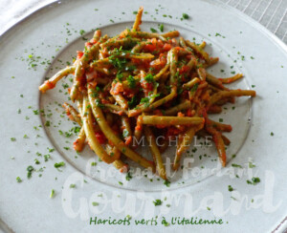 Pour 4 Croquants-Gourmands
- 1 oignon
- 1 gousse d'ail
- 1 boîte de pulpe de tomate
- 500 g de haricots verts surgelés
- persil
- huile d'olive
- sel & poivre du moulin
Éplucher et émincer finement l'oignon et l'ail dégermé.
Faire suer l'oignon dans une cuillerée d'huile jusqu'à ce que les dés soient bien dorés.
Ajouter l'ail et remuer pendant quelques secondes.
Verser la pulpe de tomate, saler et remuer jusqu'à ébullition.
Incorporer les haricots encore gelés.
Remuer pour les enrober de sauce et amener à ébullition.
Couvrir et laisser cuire à petit feu pendant 30 minutes environ.
Vérifier l'assaisonnement et saupoudrer de persil haché.
Servir chaud.

